智融多科，剧育新篇：“戏剧与教育融合理论与实践”国际会议戏剧跨学科教育论坛成功举办

(通讯员 张文熠)2025年10月17日下午，作为“武汉论坛”及湖北省“戏码头”工程的重要组成部分，“戏剧与教育融合理论与实践”国际会议平行分会场三——“戏剧跨学科教育论坛”在湖北第二师范学院实验楼S4210会议室成功举行。本次论坛由湖北第二师范学院教师教育学院刘晶晶教授主持，汇聚了来自韩国秋溪艺术大学、华中师范大学、上海戏剧学院等高校，以及珠海市梅华中学、武汉市光谷第一初级中学等多所一线中小学和研究机构的20位专家学者，共同响应“教育强国”国家战略，深入探讨戏剧在跨学科教育中的创新路径与实践价值。
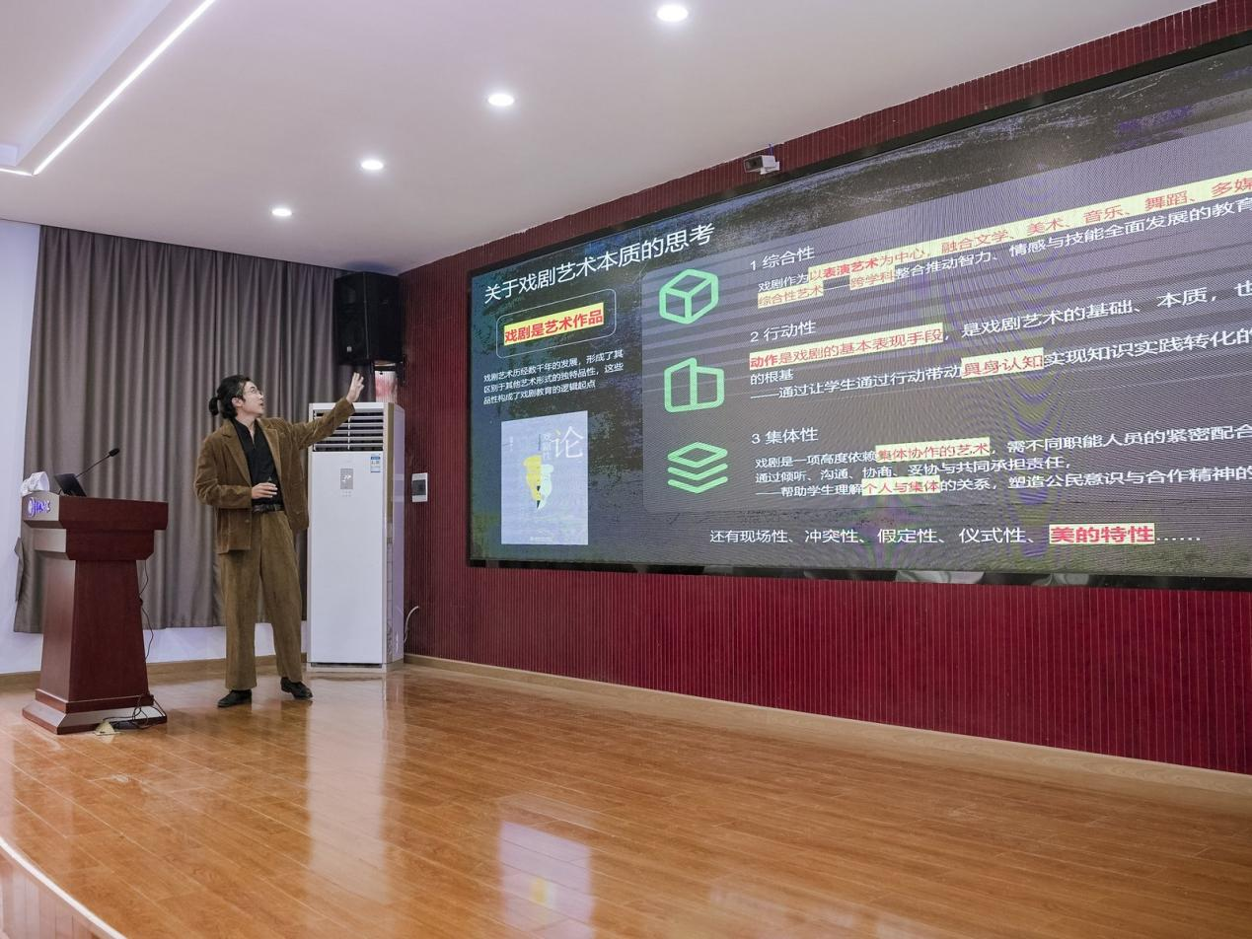
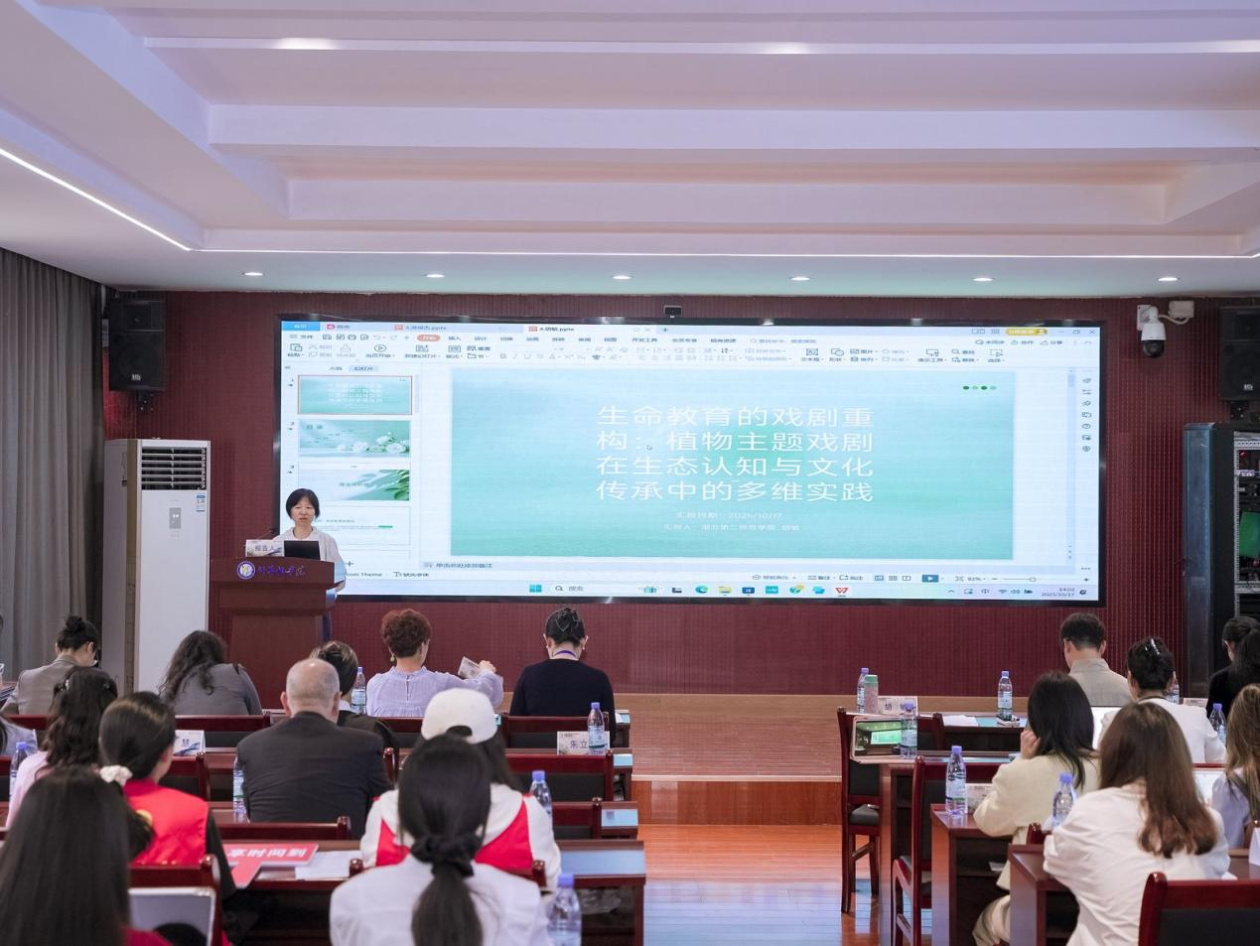
论坛报告内容丰富，议题前沿，全面展示了戏剧作为一种综合性艺术方法，在不同学科领域中的强大赋能作用。多位发言人聚焦戏剧与基础学科的融合，分享了在中小学语文、音乐、历史课堂中应用戏剧式教学的成功案例，论证了其在激发学生学习兴趣、深化知识理解方面的独特优势。同时，论坛也深入探讨了戏剧在德育、生命教育及生态认知培养中的应用，通过具体实践案例，展示了戏剧在塑造学生健全人格、提升社会责任感方面的深刻影响力。
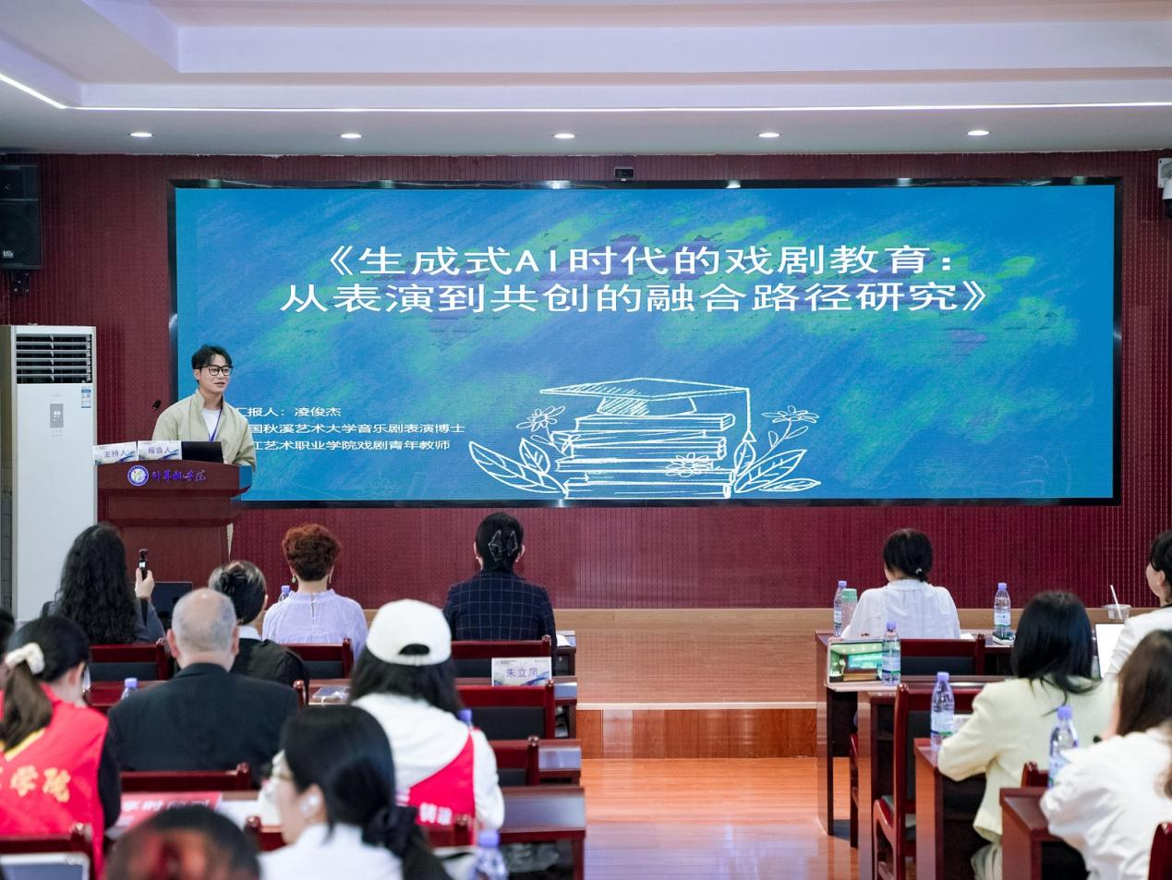
尤其引人注目的是，论坛紧扣时代脉搏，对戏剧与新兴技术及媒介的结合进行了前瞻性探讨。韩国秋溪艺术大学凌俊杰老师的报告《生成式AI时代的戏剧教育：从表演到共创的融合路径研究》，以及河南省焦作市实验中学焦晓红老师的报告《戏剧教育的融合型实践：基于中原与新疆双场域的行动研究与范式建构》，引发了与会者的广泛关注。这些报告分别从科技伦理和生态文明的视角，为戏剧教育的未来发展开辟了新的理论视域和实践方向，凸显了戏剧在回应时代重大命题中的关键作用。
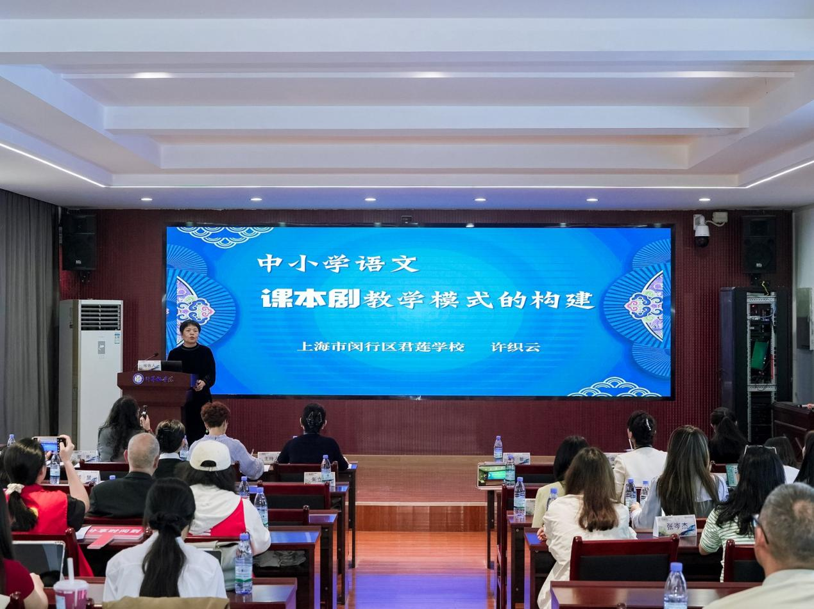
本次论坛实现了高校理论研究与基础教育一线实践的深度对话，为戏剧教育的跨学科应用提供了宝贵的经验和学术成果。论坛的成功举办，不仅有力支撑了大会“戏剧赋能教学创新”的核心主旨，也为推动武汉建设成为具有全球影响力的戏剧教育中心注入了新的活力。

